O que e o desenvolvimento sustentável?

Desenvolvimento Sustentável são um apelo global à ação para acabar com a pobreza, proteger o meio ambiente e o clima e garantir que as pessoas, em todos os lugares, possam desfrutar de paz e de prosperidade.

O que são as ODS da Onu

 São 17 objetivos ambiciosos e interconectados que abordam os principais desafios de desenvolvimento enfrentados por pessoas no Brasil e no mundo.

Quais são as ods

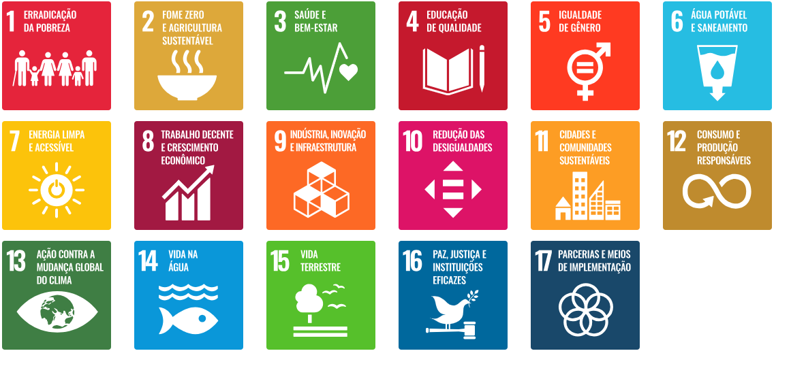

Qual o prazo de implementação das ODS

31/12/2030

Adoção: Não e obrigatório

E um comprometimento voluntario para um desenvolvimento mais sustentável

As pessoas, acabando com a pobreza e fome

Prosperidade e igualdade

Planeta através de consumo e produção sustentável

A paz sociedade justa e livre do medo e da violência

ambiental: abrange a preservação e conservação do meio ambiente

social: relacionada às necessidades humanas, de saúde, educação,

econômica: aborda o uso e o esgotamento dos recursos naturais, a produção de resíduos, o consumo de energia, entre outros;

representantes dos governos federal, estadual e municipal, oito representantes da sociedade civil,

A implementação dos ODS depende de políticas, planos e programas de desenvolvimento impostos pelos países.

Sim, A um quadro de indicadores globais com 230 indicadores

3 níveis com base no seu nível de desenvolvimento metodológico e disponibilidade de dados:

Tier 1 - Os dados são produzidos regularmente

Tier 2 - os dados não são produzidos regularmente pelos países

Tier 3 - Nenhuma metodologia ou padrões internacionalmente estabelecidos ainda estão disponíveis para o indicador, mas a metodologia está sendo desenvolvido ou testado

Os ODS apresentam uma oportunidade para que as soluções e tecnologias empresariais sejam desenvolvidas e implementadas para tratar dos maiores desafios mundiais de desenvolvimento sustentável.

Os ODS ONU tem um imenso impacto para as empresas, pois a conservação dos recursos naturais passa a integrar os objetivos sociais e econômicos, aliando ecologia e economia.

* identificação de oportunidades de negócios futuras;
* aumento do valor da [sustentabilidade corporativa](https://www.vgresiduos.com.br/blog/sustentabilidade-corporativa-o-que-e-e-quais-suas-vantagens/);
* estabilidade com o mercado.

<https://brasil.un.org/pt-br/sdgs>

<https://www.vertown.com/blog/15-perguntas-e-respostas-sobre-os-ods/>